青农 字［2025］第 44 号

湿地和草原承包合同书

青冈县农业农村局
二〇二五年

湿地和草原承包合同书

甲方（发包方）： 青冈县农业农村局
法定代表人： 隋旭盛
委托代理人： 李庆国
乙方（承包方）： 身份证号码：
乙方家庭住址：

根据《中华人民共和国湿地保护法》、《黑龙江省湿地保护条例》、《中华人民共和国草原法》、《黑龙江省草原条例》、《中华人民共和国合同法》等有关法律法规，经甲乙双方协商一致，签订本合同。
- 承包湿地和草原性质、面积、位置
甲方同意将湿地和草原所有权性质为 青冈县农业农村局 的约5162.5129 亩湿地和草原承包给乙方。该湿地和草原地理方位为：

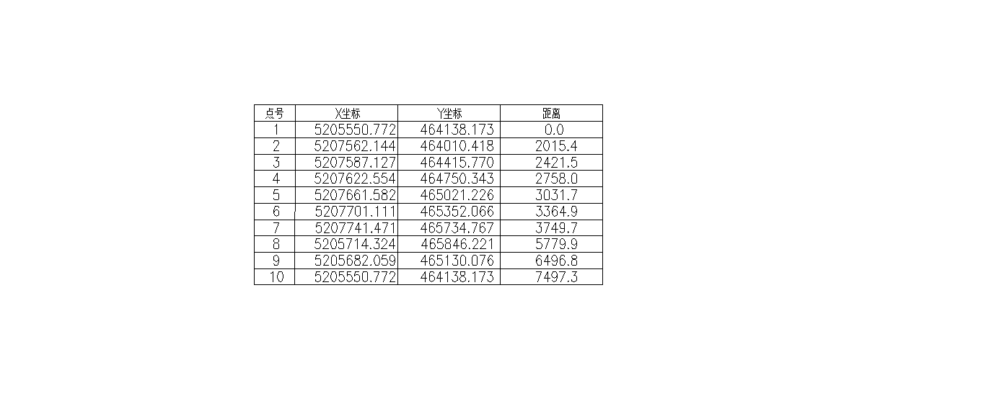

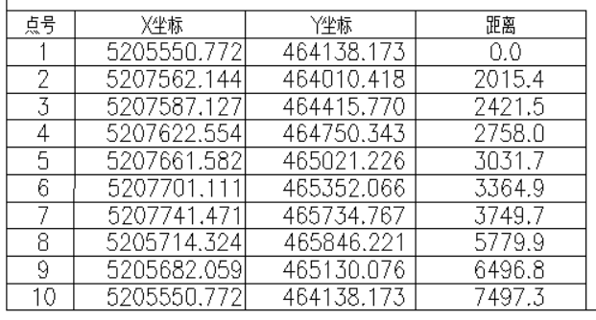

二、承包期限
从 2026年1月 1 日起至 2075年 12 月 31 日止。承包期为50年。
三、承包方式
乙方以 公开竞价 方式承包湿地和草原。
四、承包费用及缴纳方式
承包费：人民币（大写） 元（小写： 元）。缴纳方式：一次性交齐。
五、甲方的权利义务
（一）甲方的权利
1、收取乙方的湿地和草原承包费；
2、监督乙方按合同约定的用途合理利用湿地和草原；
3、制止乙方破坏湿地和草原资源及湿地和草原保护设施的行为。
4、对乙方违反《中华人民共和国湿地保护法》、《黑龙江省湿地保护条例》、《中华人民共和国草原法》、《黑龙江省草原条例》等法律、法规的行为向湿地和草原监督管理部门反映或举报。
5、监督乙方湿地和草原承包经营权的流转；
6、监督乙方严格执行当地人民政府确定的草畜平衡、草原禁牧等制度。
7、双方约定的甲方其它权利： 。
（二）甲方的义务
1、依照法律法规规定保护乙方合法的湿地和草原承包经营权，不得擅自变更、解除合同；
2、在湿地和草原承包经营期内，不得擅自对乙方使用的湿地和草原进行调整；确需适当调整的，应当按湿地和草原法律法规所规定的程序办理；
3、保护乙方的生产经营自主权，不得干涉乙方依法进行正常的生产经营活动；
4、双方约定的甲方其它义务：
。
- 乙方的权利义务
（一）乙方的权利
1、依法享有对承包湿地和草原的生产、管理、经营自主权；
2、依法享有承包湿地和草原产品处置的权利；
3、依法享有承包湿地和草原流转的权利；
4、承包经营权受到侵害时有要求赔偿损失及寻求司法救济的权利；
5、双方约定的乙方其它权利：
。
（二）乙方的义务
1、按第四项约定交纳湿地和草原承包费；
2、依法保护和使用湿地和草原。不得开垦湿地和草原及进行其他破坏湿地和草原植被的活动。不得非法改变湿地和草原用途；
3、做好承包经营的湿地和草原防火。防火期内不得在湿地和草原上用火，一旦发生湿地和草原火灾，及时向湿地和草原防火主管部门报告并进行扑救；
4、双方约定的乙方其它义务：
。
七、承包经营权流转
乙方在承包期内流转所承包的湿地和草原，应当在得到甲方书面同意后生效，流转期限不得超过承包期的剩余期限。属于转让承包经营权的，由甲方与受让方重新签订承包合同，其承包期限为原合同的剩余期限；属于其它方式流转的，由流转双方签订流转合同。
八、违约责任
1、甲方有下列情况之一的，应承担违约责任：
⑴非法变更、解除承包合同或者侵害乙方生产经营自主权，强迫或者阻碍乙方进行承包经营权流转的，应当停止侵害，返还承包的湿地和草原或者恢复原状，按照实际损失赔偿；乙方可以终止合同。
⑵未按合同约定的时间或条件将合同标的物交付给乙方使用，给乙方造成损失的，按照实际损失进行赔偿；乙方可以终止合同。
2、乙方有下列情况之一的，应承担违约责任：
⑴破坏湿地和草原植被、非法改变湿地和草原用途、非法进行湿地和草原流转、不履行湿地和草原改良建设义务或者履行不符合约定，给甲方造成损失的，按照实际损失进行赔偿；甲方可以解除合同，并重新组织发包；
⑵国家投资建设的湿地和草原保护、基础建设设施由于乙方管理不善遭到人为破坏，无法找到破坏人或破坏人无力赔偿的，由乙方负责恢复原状或者负责赔偿；
⑶ 不执行湿地和草原禁牧政策给甲方造成损失的，乙方应当按照年承包费的10%进行赔偿，实际损失超过合同金额10%的，乙方应当按照实际损失赔偿损失；
九、变更和监督
1、湿地和草原行政主管部门对草原承包合同的订立、履行进行监督。
2、湿地和草原行政主管部门发现承包合同有违反法律、法规规定的，按照湿地和草原行政主管部门的整改意见重新签订；
3、合同如有需要补充的事项，由发包方、承包方协商，做出补充规定，并在十五日内将做出的补充规定报县湿地和草原行政主管部门备案。县湿地和草原行政主管部门发现补充规定有违反法律、法规规定的，重新做出补充规定。
十、效力和争议解决
1、违反国家法律法规的合同无效，由此带来的损失由过错方承担，双方都有过错的，各自承担相应的责任。
2、甲乙双方因合同履行发生争议或者纠纷的，应协商解决；协商不成的，依法申请合同仲裁机构予以仲裁，或者向湿地和草原所在地人民法院提起诉讼。
十一、甲、乙双方协商的其他条款
1、

2、

十二、合同生效日期
本合同自签订之日起生效。本合同一式四份。甲乙双方及公共资源交易中心、县湿地和草原行政主管部门各执一份。
十三、合同附件
1、湿地和草原承包方身份证复印件
2、
3、
4、

甲方：青冈县农业农村局（公章） 乙方（签字）：

法定代表人： 委托代理人（签字）：

委托代理人（签字）：
签订日期： 年 月 日
青农 字［2025］第 44 号

